

|  |  |  |
| --- | --- | --- |
| **Séquence 02**  *Comment aménager une salle de spectacle?* | ACTIVITE N°1 | Cycle 4  **5ème** |
| Aménager un espace |

**Entrée de Paris**

**Différents publics peuvent assister à des spectacles, quels sont ces différents types de publics et quels sont leurs besoins en aménagement?**

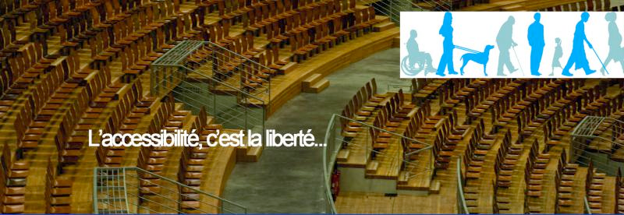

Hypothèses:

|  |  |  |
| --- | --- | --- |
| **Compétences développées en activités** | | **Connaissances associées** |
| **CT 2.1** | Identifier un besoin et énoncer un problème technique, identifier les conditions, contraintes (normes et règlements) et ressources correspondantes. | Besoin, ~~contraintes, normalisation. Principaux éléments d’un cahier des charges~~. |
| **CT 3.1** | Exprimer sa pensée à l’aide d’outils de description adaptés: croquis, schémas, graphes, diagrammes, tableaux (représentation non normées) | ~~Croquis à main levée. Différents schémas~~.Carte heuristique. ~~Notion d’algorithme.~~ |

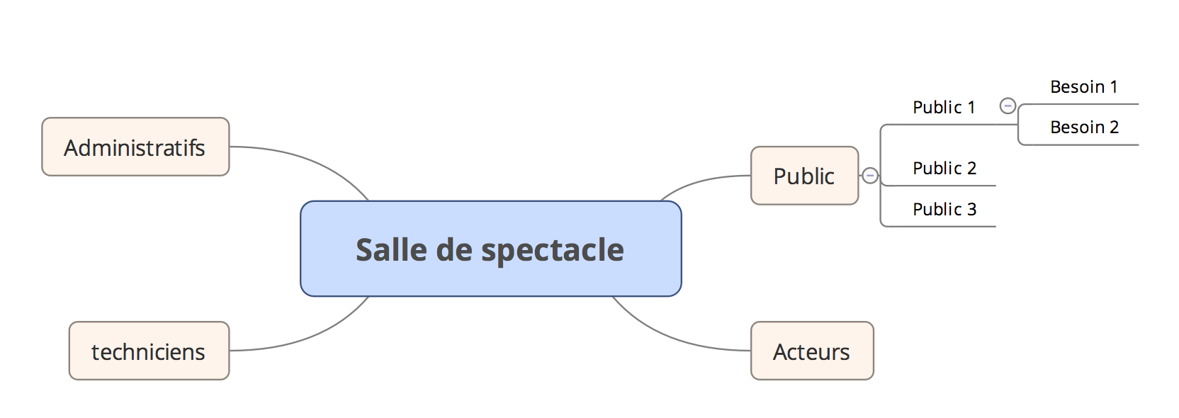

**Travail demandé:**

**Vous devrez construire une carte mentale incluant les différents publics et pour chacun d’eux leurs besoins matériels.**

**Vous disposez de:**

**la ressource « ERP les aménagements »,**

**La ressource « Les cartes mentales »**

**Le logiciel Xmind avec son tutoriel.**

**Différenciation:**

**-Niveau 1: la carte mentale sera effectuée sur une feuille de papier à la main,**

**-Niveau 2: La carte mentale sera effectuée sur un logiciel dédié: XMIND**

Bilan:

*@ Arnaud CHANET-Jérôme ANTONY-ERR Technologie 2015-2016*